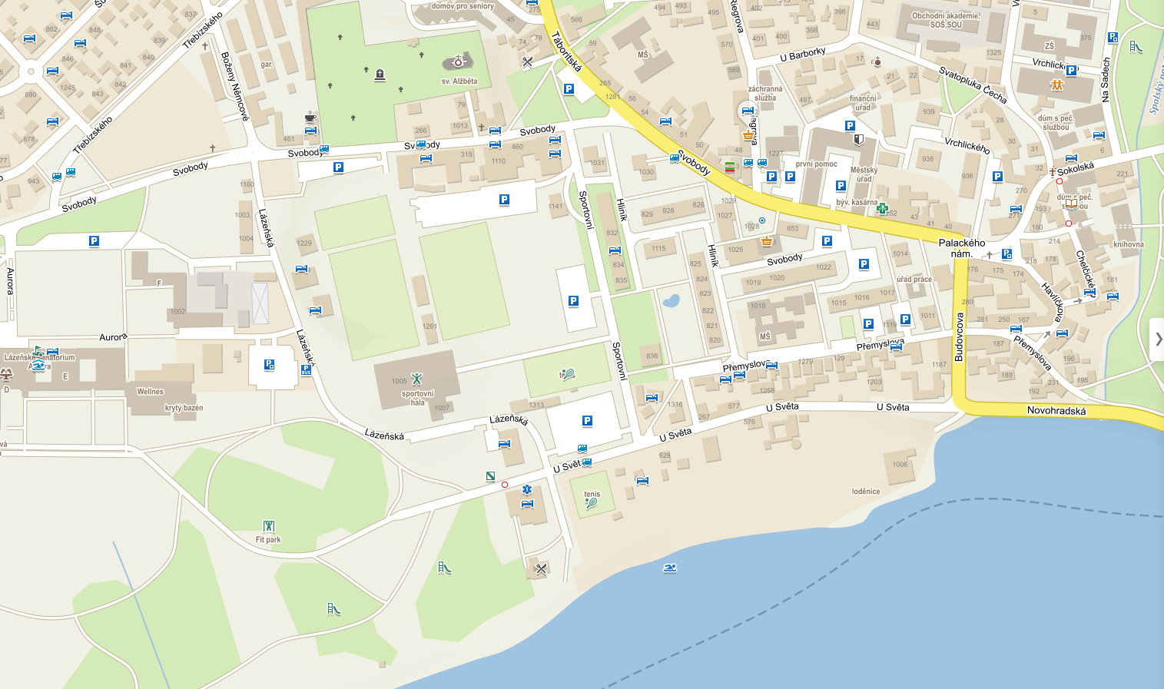
Možné parkování autobusů a vleků s omezením od 16 - 18.7.2021, na vzdálenější straně komunikace od loděnice (zelený pás)
Loděnice
Vstup do loděnice
Možné parkování autobusů a vleků bez omezení

